参考Linear
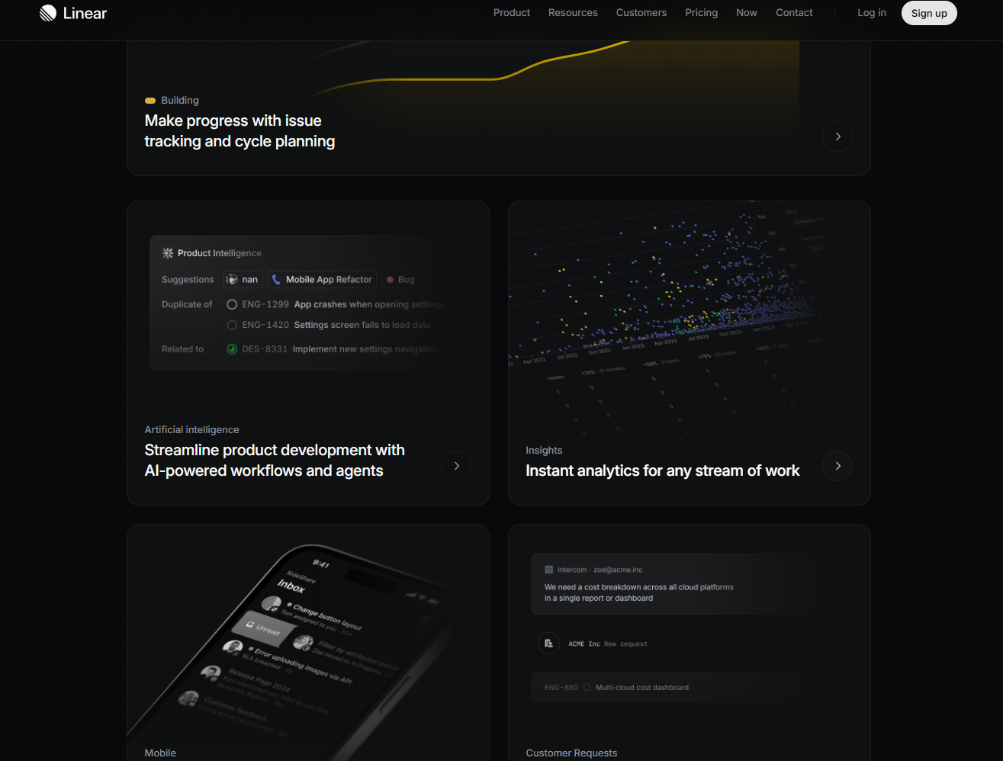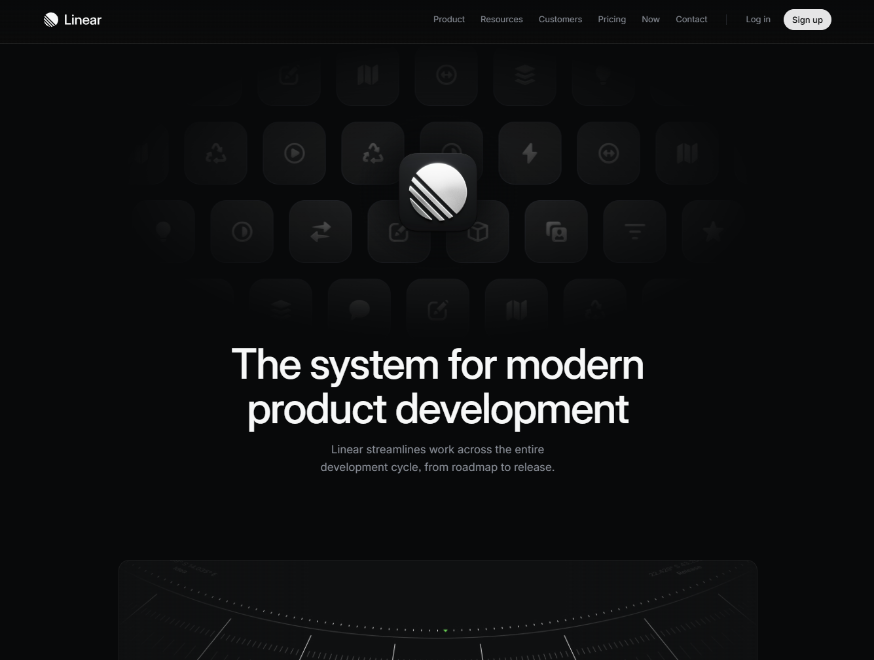
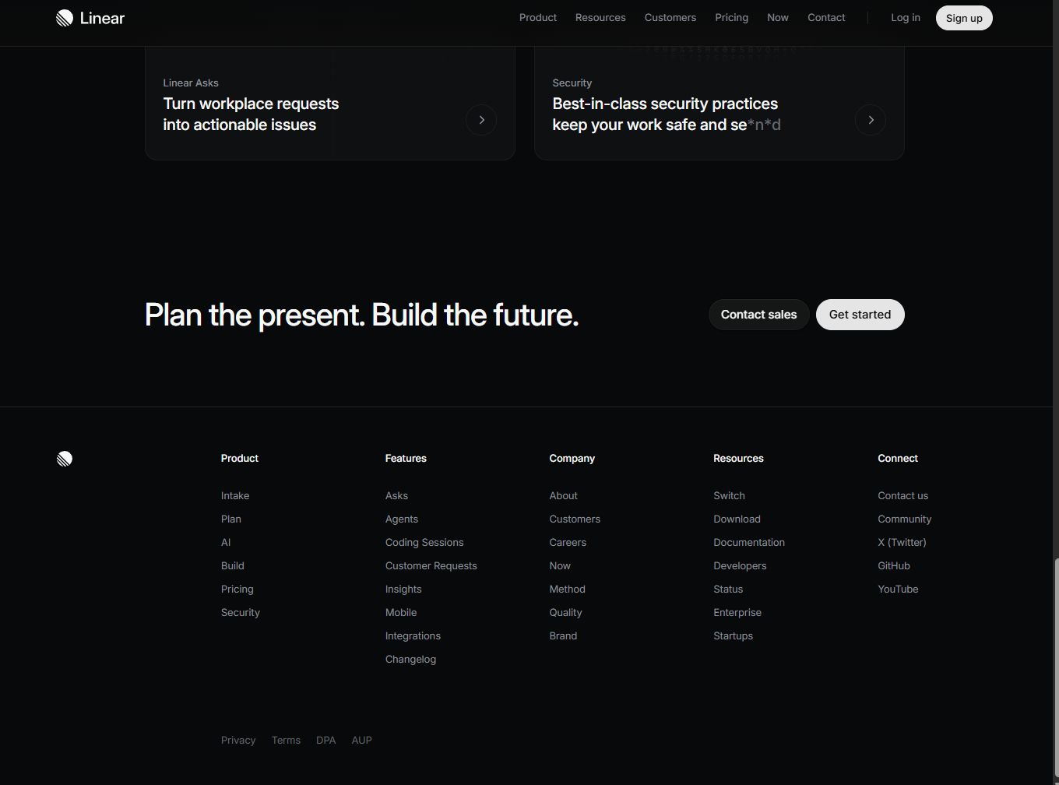
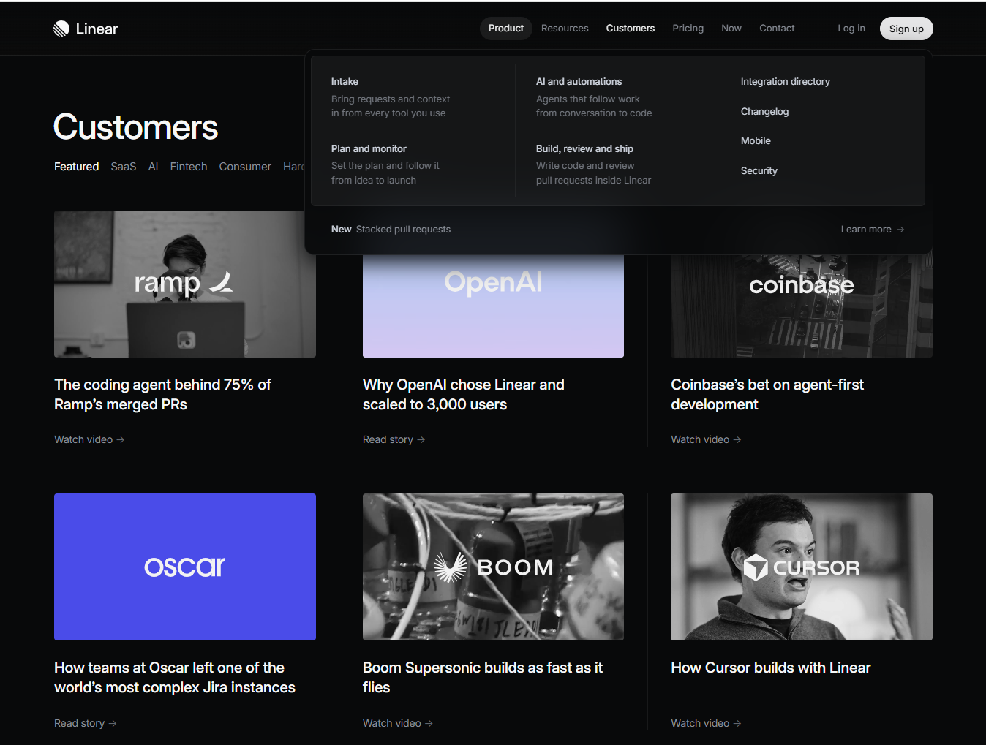

设计风格：浅色为主、灰黑色打底、少量紫色强调、紧凑而清晰

部分 | 建议效果
导航 | 左侧窄导航，选中项有淡色背景
页面标题 | 左侧 Applications，右侧 + Add application 主按钮
统计 | 小巧的数字概览，减少大块彩色卡片
搜索和筛选 | 合并成一行工具栏，只保留一个搜索框
申请列表 | 桌面端采用紧凑列表或表格，手机端用卡片
新增申请 | 点击按钮打开弹窗，让列表成为页面主体
状态标签 | 浅色背景、小圆点、文字，保留七种状态
细节 | 细边框、统一圆角、轻微 hover，明显的键盘焦点

样式规则：
- 组件样式独立
- BEM 类名清晰
- SCSS 嵌套不超过两三层

Token 保存“值”，mixin 保存“一段样式规则”
_tokens.scss、_mixins.scss 前面的下划线表示它们用于被其他 SCSS 文件引用，通常不作为独立 CSS 入口

